大连理工大学实验预习报告
学院（系）：信息与通信工程学院 专业： 班级：
姓 名： 学号： 组： ___
实验时间： 实验室： 实验台：
指导教师：

实验III：通信信号统计特性分析、仿真实现及应用
- 实验目的和要求
掌握Hilbert变换的时域/频域实现方法；掌握窄带随机过程样本生成方法；掌握窄带随机过程及其低频分量的功率估计方法；掌握高斯窄带随机过程包络和相位的分布估计方法。
- 实验原理和内容
- 实验原理
- Hilbert变换的实现方法
(此处加入实验原理，此括号全删除)
- 窄带随机过程样本生成方法
(此处加入实验原理，此括号全删除)
- 随机过程及其低频分量的功率估计方法
(此处加入实验原理，此括号全删除)
- 高斯窄带随机过程包络和相位的分布估计方法
(此处加入实验原理，此括号全删除)

- 实验内容
- Hilbert变换的实现方法（对应于新教材例4.7-1，此括号全删除）
生成20000点正弦波信号数据，与给定的冲激响应函数卷积或通过频域方法，得到Hilbert变换信号，并验证产生数据的正确性，利用MATLAB函数hilbert重新计算变换值。
Hilbert变换等效系统单位响应为 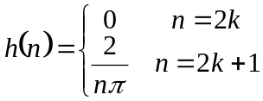，其等效系统函数为 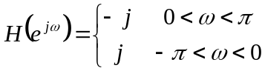
- 随机过程及其低频分量的功率估计方法（对应于新教材例4.7-4，此括号全删除）
生成10000点中心频率10KHz、带宽500Hz的窄带随机信号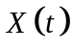，估计此窄带随机过程及其低频过程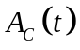、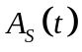的功率谱密度。
- 高斯窄带随机过程包络和相位的分布估计方法（对应于新教材例4.7-6，此括号全删除）
生成10000点中心频率10KHz、带宽500Hz、方差为1的窄带随机信号，计算此窄带随机过程包络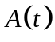和相位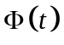以及包络平方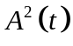，画出它们的分布直方图，并与理论结论做比较。

三、实验步骤
四、实验数据记录表格

大连理工大学实验报告
学院（系）：信息与通信工程学院 专业： 班级：
姓 名： 学号： 组： ___
实验时间： 实验室： 实验台：
指导教师：

实验III：通信信号统计特性分析、仿真实现及应用
- 实验目的和要求
（不允许参见实验预习报告）
- 实验原理和内容
（不允许参见实验预习报告）
三、主要仪器设备
四、实验步骤与操作方法
五、实验数据记录和处理
六、实验结果与分析
七、讨论、建议、质疑

